课程编号 1800450085
得分 | 教师签名 | 批改日期
深 圳 大 学 实 验 报 告

课程名称： 大学物理实验（二）
实验名称： 阿贝成像原理与空间滤波
学 院： 数学与统计学院
指导教师： 倪燕翔、李颖贞
报告人： 王曦 组号： 20
学号 2021192010 实验地点 致原楼
实验时间： 2022 年 11 月 03 日
提交时间： 2022年11月10日

一、实验目的
1. 通过实验进一步加强对阿贝成像原理以及空间频率、傅里叶频谱空间滤波概念的理解.
2. 掌握空间滤波的光路调整方法(共轴调节、平珩光的调节)和基本的滤波方法(针孔滤波).
3. 了解光栅在空间图象处理中的作用;观察方向滤波、低通与高通滤波及空间滤波现象.
4. 学习θ调制与假彩色编码.

二、实验原理
2.1 阿贝成像原理:阿贝认为物体是由许多不同方位、不同空间频率的光栅构成的;其次,物体通过透镜成像的过程分为两步:
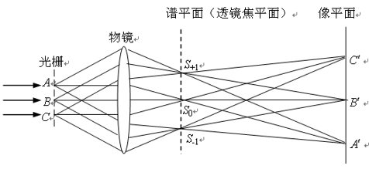
第1步:入射光经物平面发生夫琅禾费衍射,衍射光束被分解成为不同方向传播的多束平行光(每一束平行光相应于一定的空间频率,按衍射规律,物面上距离越近的,即空间频率越高的点其衍射角度越大),其作用是把光场分布转变为空间频率分布,即“分频”.
第2步:衍射波被透镜接收,在透镜的焦平面上形成三个频率成分不同的衍射斑S+1.So,S1,所以把所在的焦平面称为谱平面.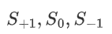. 可看成三个次波源,次波源发出的球面波在透镜的像平面发生相干迭加,不同空间频率的光束又复合成像,即“合成”.

2.2 将一幅透明画拆分成三部分:房子、草地、天空,将这三部分分别刻在三片不同取向的光栅上,将光栅叠在一起作为物,此物叫调制片,用白光照明调制片,光束发生衍射，衍射光束经透镜后在其焦平面成像形成衍射谱(彩色光斑),如在谱平面上放置频谱滤波器(即能让一部分光通过的挡板), 在房子谱方向只让红色光谱通过，在草地谱方向只让绿色通过，在天空谱方向只让蓝色谱通过，在像平面上将看到图像被“着上”不同颜色.
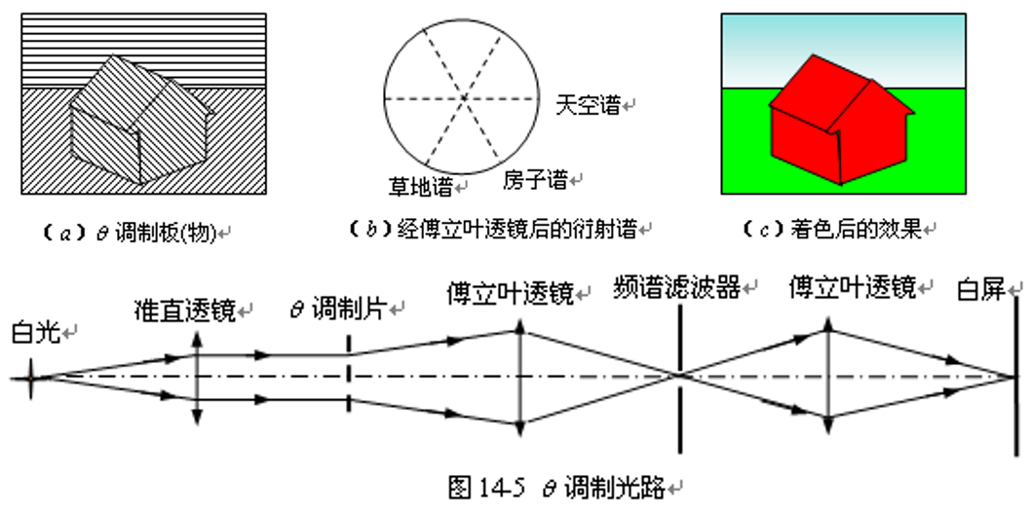
三、实验仪器：
3.1 空间滤波光路及仪器
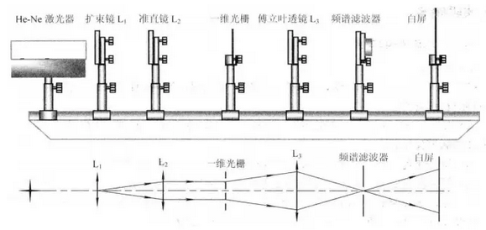
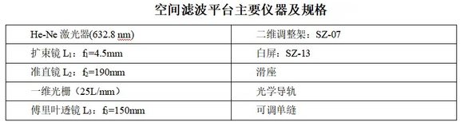
3.2 θ调制仪器平台
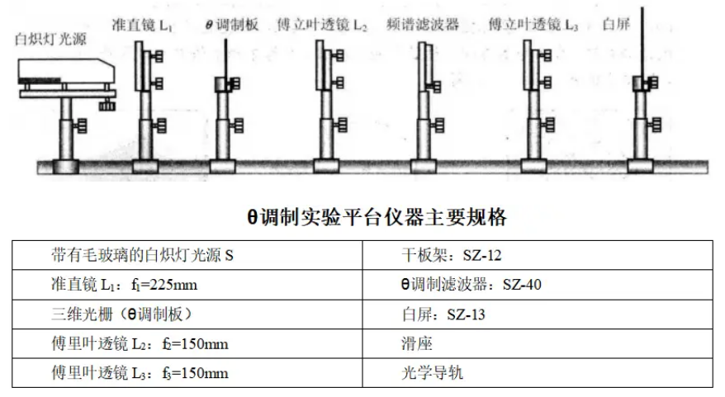

四、实验内容：
4.1光路系统的共轴调节
4.1.1 第一步粗调,使物、屏与透镜中心大致在一条直线上,让光斑、物、镜的几何中心在一条直线上,等高.
4.1.2 第二步细调,移动透镜,当两次成像的中心重合即达到共轴,若系统有两个以上的透镜,则先加入一个透镜调节共轴,然后再依次加入透镜,使每次所加透镜都与原系统共轴.

4.2θ调制光路系统的搭建与调节
4.2.1 调节准直镜获平行光,准直后应达到的效果是,大距离移动光屏时光斑的大小不发生改变.
4.2.2 搭建时元件位置:光源与准直镜距离大约f=225mm,调制片与准直镜距离大约100mm左右,调制片与第一傅里叶镜距离大约f=150mm左右.
4.2.3 调节两傅里叶镜在光屏成与原物差不多大小的清晰像.
4.2.4 在两傅里叶镜之间插入滤波器,对像进行色彩调节.

五、数据记录：
组号： 20 ；姓名 王曦

七、结果陈述：
成功将光屏上的物象调制为蓝色的天空、红色的天安门和绿色的草地.

八、实验总结与思考题
8.1 根据阿贝成像原理和你的实验经历,讨论哪些因素影响θ调制实验结果的形状和色彩准确效果.
①各光学器件是否共轴;②光源是否是平行光;③光斑是否恰好穿过频谱滤波器的光栅刻痕分而不遮挡;
④调制时所需的颜色的光是否恰好穿过频谱滤波器的小孔;⑤频谱滤波器是否晃动.

8.2 根据阿贝成像原理和你的实验经历,讨论本实验如何做得又快又好.
①选用稳定不摇晃的频谱滤波器进行实验;②初始时调节各光学器件共轴;
③

8.3 根据成像效果推断房子、草地和天空的光栅刻痕方向.
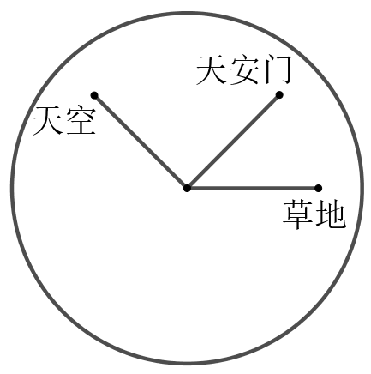

指导教师批阅意见：

成绩评定：

预习  （20分） | 操作及记录  （40分） | 数据处理与结果陈述30分 | 思考题  10分 | 报告整体  印 象 | 总分

